Учреждение образования

«БЕЛОРУССКИЙ ГОСУДАРСТВЕННЫЙ ТЕХНОЛОГИЧЕСКИЙ УНИВЕРСИТЕТ»

Кафедра информационных систем и технологий

Лабораторная работа №8

«Исследование потоковых шифров»

Выполнила:

Студентка 3 курса 2 группы

Бобрик В.С.

Проверила: Копыток Д.В.

Минск 2021

**Цель**: изучение и приобретение практических навыков разработки и использования приложений для реализации асимметричных шифров RSA и Эль-Гамаля.

**Задачи**:

* Закрепить теоретические знания по алгебраическому описанию, алгоритмам реализации операций зашифрования/расшифрования и оценке криптостойкости асимметричных шифров RSA и Эль-Гамаля.
* Разработать приложение для реализации асимметричного зашифрования/расшифрования на основе алгоритмов RSA и Эль-Гамаля.
* Выполнить анализ криптостойкости асимметричных шифров RSA и Эль-Гамаля.
* Оценить скорость зашифрования/расшифрования реализованных шифров.
* Результаты выполнения лабораторной работы оформить в виде описания разработанного приложения, методики выполнения экспериментов с использованием приложения и результатов эксперимента.

**Теория.** Как отмечалось выше, асимметричная криптография основана на сложности решения некоторых математических задач. Эти задачи объединяет то, что они используют операцию получения остатка от целочисленного деления. В силу этого практически все системы асимметричного зашифрования/расшифрования основаны либо на проблеме факторизации (среди них – RSA), либо на проблеме дискретного логарифмирования (среди них – Эль-Гамаля).

**Алгоритм RSA.** Рассматриваемый алгоритм появился (1977 г.) после алгоритма рюкзака Меркла. Он стал первым полноценный алгоритмом с открытым ключом, который впоследствии стал одним из основных для шифрования и для электронных цифровых подписей. Из всех предложенных алгоритмов с открытыми ключами RSA проще всего понять и реализовать. Названный в честь трех его создателей: Рона Ривеста (RonRivest), Ади Шамира (Adi Shamir) и Леонарда Эдлемана (Leonard Adleman). Как было отмечено, безопасность RSA основана на трудности разложения на множители больших чисел. Открытый и закрытый ключи являются функциями двух больших простых чисел. Предполагается, что восстановление открытого текста по шифртексту и открытому ключу эквивалентно разложению на множители двух больших чисел. Для зашифрования/расшифрования используется ключ получателя: отправитель шифрует сообщение открытым ключом, а получатель расшифровывает шифртекст своим тайным ключом.

**Алгоритм Эль-Гамаля.** Предложен Эль-Гамалем (T. El-Gamal) в 1985 г. Он может быть использован для решения трех основных криптографических задач: для зашифрования/расшифрования данных, для формирования цифровой подписи и для согласования общего ключа. Кроме того, возможны модификации алгоритма для схем проверки пароля, доказательства идентичности сообщения и другие варианты. Как подчеркивалось выше, безопасность алгоритма Эль-Гамаля, как и безопасность алгоритма Диффи-Хеллмана, основана на трудности вычисления дискретных логарифмов. Алгоритм Эль-Гамаля фактически использует схему Диффи-Хеллмана, чтобы сформировать общий секретный ключ для абонентов, передающих друг другу сообщение, и затем сообщение шифруется путем умножения его на этот ключ. И в случае шифрования, и в случае формирования цифровой подписи каждому пользователю необходимо сгенерировать пару ключей. Рассматриваемый алгоритм отличается от алгоритма RSA несколькими параметрами и особенностями: 1) генерацией ключевой информации и числом компонент, составляющих ключ; 2) каждому блоку (символу) открытого сообщения в шифртексте на основе алгоритма Эль-Гамаля соответствуют 2 блока (в RSA – один-один); 3) в алгоритме Эль-Гамаля при зашифровании используется число (обозначим его k), которое практически никак не связано с ключевой информацией получателя и которое принимает (по определению) различные значения при зашифровании различных блоков сообщения.

**Практическая часть**

Разработать авторские многооконные приложения в соответствии с целью лабораторной работы. При этом можно воспользоваться готовыми библиотеками либо программными кодами, реализующими заданные алгоритмы.

Реализация алгоритма RSA приведена на рисунке 2.1

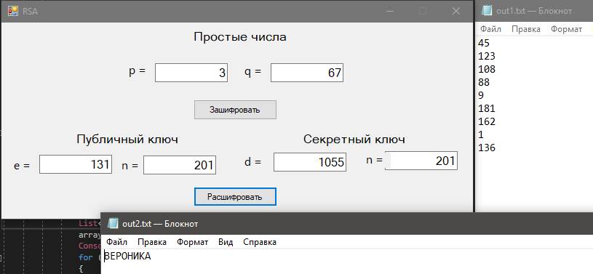

Рисунок 2.1 – Алгоритм RSA

Реализация алгоритма Эль-Гамаля приведена на рисунке 2.2.

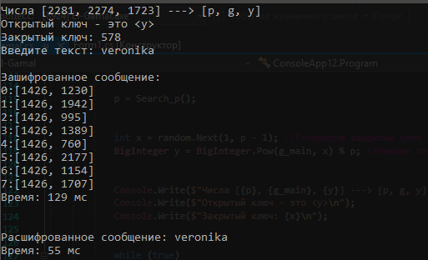

Рисунок 2.2 – Алгоритм Эль-Гамаля

Вывод: в результате данной лабораторной работы было разработано приложение, реализующее шифрование и расшифрование сообщения с помощью алгоритмов RSA и Эль-Гамаля. Также был проведен анализ его криптостойкости и замеры времени работы операций шифрования и расшифрования с помощью этих алгоритмов.